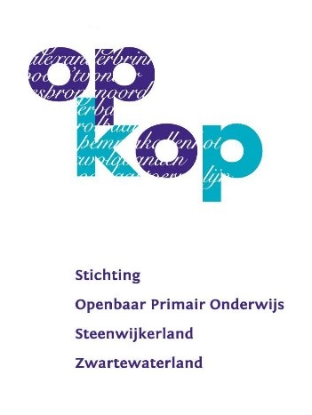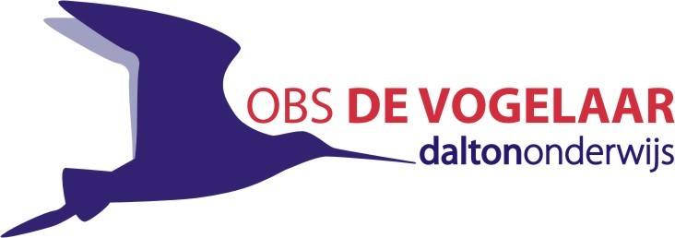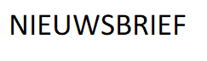15 december 2021

Van onze directeur
De afgelopen weken is groep 8 aan het werk geweest met de kerstmusical. Het was een bijzonder gebeuren. Omdat een opvoering voor de school niet mogelijk was, is de musical als film opgenomen. Het was geweldig om te zien hoe de kinderen met overgave gewerkt hebben aan hun bijdrage. Juf Alice heeft als regisseur alles begeleid. Daarnaast heeft ze alle scenes gefilmd en gemonteerd. Een prestatie van formaat. Het resultaat mag er zijn. Maar misschien nog belangrijker is, wat het aan de groep heeft gedaan. Groep 8 functioneerde al als een sociale groep, maar na de musical is dat nog eens versterkt. De kinderen zijn coöperatief en gaan op een hele prettige manier met elkaar om. De sfeer in de klas is fijn. Dat heeft direct invloed op het onderwijs. Een compliment waard.
Gert Hilbolling

Corona
Gisteravond in de persconferentie is verteld dat de scholen vanaf aanstaande maandag dicht gaan. Dit betekent dat vrijdag onze laatste schooldag voor de kerstvakantie is. Volgende week wordt er geen afstandsonderwijs verzorgd, maar de kinderen krijgen wel een leuk pakketje mee, met kerstwerkboekjes en knutselwerkjes, zodat ze zich niet hoeven te vervelen, als papa en mama druk zijn met thuiswerken. De kerstviering halen we naar voren. Hierover leest u alles verderop in de nieuwsbrief. Als bijlage bij deze nieuwsbrief vindt u een brief van onze bestuurder met de afspraken die onze stichting in overleg met de directeuren heeft gemaakt. We hopen eind volgende week meer te weten over de periode na de kerstvakantie.

Noodopvang
Zoals u misschien al begrepen hebt, zullen de scholen noodopvang aanbieden. Deze noodopvang is alleen voor ouders, die beiden werkzaam zijn in een cruciaal beroep (bijvoorbeeld zorg, politie of aanvoer van levensmiddelen). Mocht 1 van de ouders in deze beroepsgroepen vallen, verzoeken wij u dringend, om te proberen zelf opvang te regelen. In de bijlage een formulier dat u hiervoor kunt invullen. Graag uiterlijk vrijdag 17 december bij juf Corina of de leerkracht in te leveren.
Kerstviering
Aangezien we volgende week niet meer op school zijn, hebben we in overleg met de kerstcommissie van de Ouderraad besloten om de kerstviering naar voren te halen. Aanstaande donderdag (morgen) zullen we onder schooltijd kerst gaan vieren. De kinderen mogen in hun mooiste feestkleding op school verschijnen. We zullen liedjes zingen, knutselen, spelletjes spelen en heerlijk samen eten. Uw kind hoeft deze dag geen eten en drinken mee te nemen. Ook zal er deze dag geen gymles zijn.

Studiedag
Het stond al in de jaarplanning, maar bij deze willen wij u nog even herinneren aan het feit dat het woensdag 12 januari een studiedag is. De leerkrachten gaan samen bezig met het rekenonderwijs en brengen een bezoek aan Eromes Marko in verband met de nieuwe meubels. De kinderen zijn deze dag vrij!

Wij wensen iedereen hele fijne feestdagen en een goed en gezond nieuwjaar!

Gerard Bakker Timmerwerken

VAN DER HAAR KLUSSENBEDRIJF

Cafetaria de Eenkhoorn

